ТЕХНИЧЕСКОЕ ЗАДАНИЕ
на поставку трехместной секционной скамьи SHT-ST59/S226-3
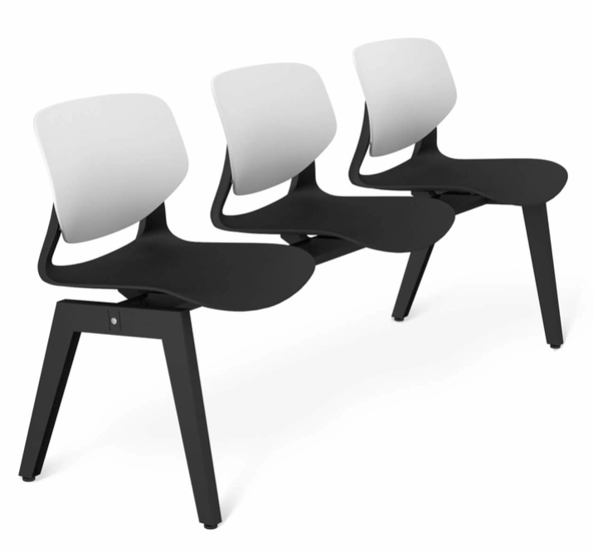
Изображение изделия
1. Общие сведения
Наименование | Скамья секционная трехместная с раздельными сиденьями и спинками.
Модель | SHT-ST59/S226-3.
Назначение | Для оснащения залов ожидания, холлов, приемных, административных, медицинских, учебных, офисных и иных общественных помещений.

2. Основные технические характеристики
№ | Параметр | Требование
1 | Количество посадочных мест | 3
2 | Габаритные размеры скамьи (Ш×Г×В) | 1650 × 535 × 810 мм, допустимое отклонение ±5 мм
3 | Высота посадочной поверхности | 460 мм
4 | Ширина одного посадочного места | 450 мм
5 | Глубина посадочной поверхности | 435 мм
6 | Высота спинки | 360 мм
7 | Габариты каркаса (Ш×Г×В) | 1575 × 517 × 438 мм, допустимое отклонение ±5 мм
8 | Материал сидений и спинок | Пластик / полипропилен с армирующими добавками либо эквивалентный по прочности материал
9 | Материал каркаса | Сталь, профильная труба 60 × 30 мм
10 | Покрытие металлических элементов | Порошковое полимерное покрытие, ровное, без сколов, непрокрасов и следов коррозии
11 | Цветовое исполнение | Сиденья — черные, спинки — белые, каркас — черный
12 | Опоры | С пластиковыми подпятниками/заглушками для защиты напольного покрытия
13 | Крепление посадочных секций | Отдельное крепление каждого сиденья и каждой спинки к каркасу
14 | Схема крепежных точек | По предоставленному чертежу: 117 мм, 111 мм, 183 мм
15 | Эксплуатационные свойства | Поверхности должны выдерживать регулярную влажную уборку с применением бытовых моющих средств
16 | Температурный диапазон пластиковых элементов | от −15 °C до +40 °C
17 | Допустимая нагрузка | Подлежит подтверждению паспортом изделия и/или протоколом испытаний производителя
18 | Гарантийный срок | Не менее 12 месяцев, если иное не предусмотрено паспортом изделия или условиями закупки

3. Требования к качеству и комплектности
- Конструкция должна быть устойчивой, без перекосов, люфтов и качания на ровной поверхности.
- На поверхностях не допускаются трещины, сколы, заусенцы, следы коррозии, деформация и иные дефекты, ухудшающие внешний вид и безопасность.
- Сварные соединения должны быть прочными и аккуратными, без прожогов, трещин и острых выступов.
- В комплект поставки должны входить: скамья/каркас, 3 сиденья, 3 спинки, комплект крепежа, подпятники/заглушки, инструкция по сборке и эксплуатации, паспорт изделия.
- Маркировка должна содержать наименование изделия, модель, изготовителя, дату изготовления и основные сведения о товаре.

4. Требования к документам
- Паспорт или техническое описание изделия.
- Документ, подтверждающий соответствие требованиям безопасности мебельной продукции.
- Гарантийный документ производителя.
- При необходимости — протоколы испытаний на прочность, устойчивость и долговечность.

5. Примечание
Если ТЗ используется для закупочной процедуры, рекомендуем дополнительно подтвердить допустимую нагрузку на одно место и изделие в целом официальным документом производителя.

Приложение 1. Общий вид и габаритные размеры скамьи
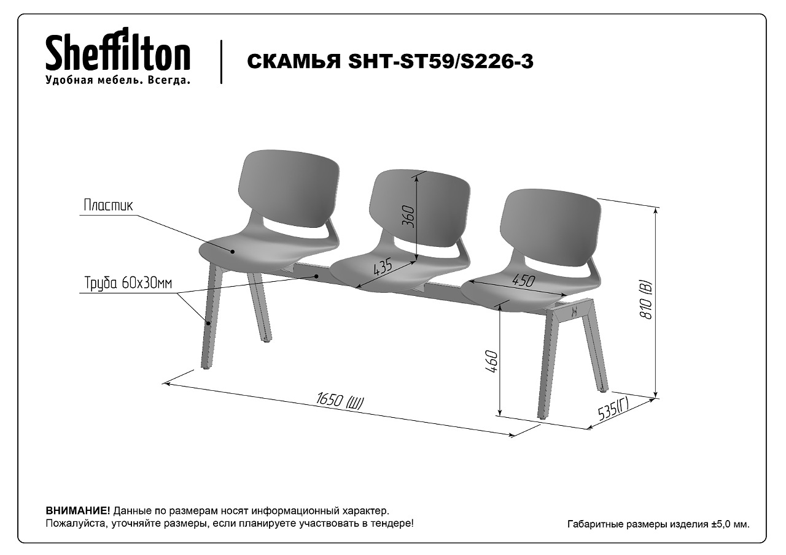

Приложение 2. Каркас скамьи и схема крепежных точек
